

**模拟电路系列综合设计实验报告**

**实验一 数显电子温度计的设计与制作**

|  |  |
| --- | --- |
| **成 绩** |  |

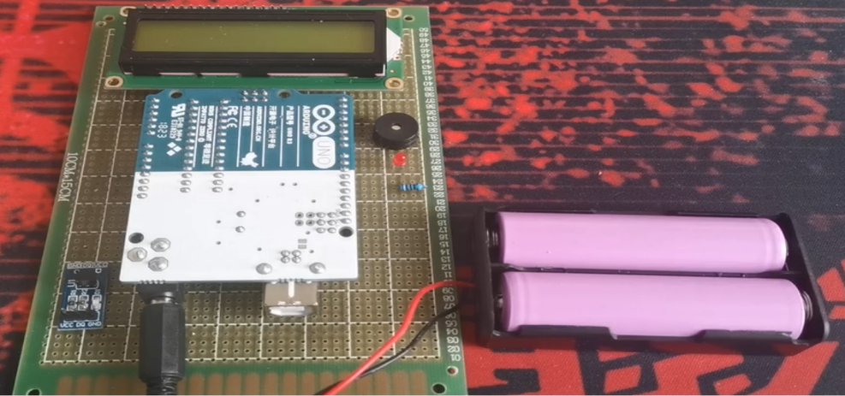

插入作品照片

|  |  |
| --- | --- |
| **学 院：** |  |
| **班 级：** |  |
| **姓名 / 学号：** | **b站：勺子柄儿** |
| **姓名 / 学号：** | **微信公众号：我有一计** |
| **姓名 / 学号：** |  |
| **姓名 / 学号：** |  |
| **姓名 / 学号：** |  |
| **指 导 老 师：** |  |
| **实 验 日 期：** | **2021年6月6日** |

**电工电子实验教学中心**

**Laboratories of Electrotechnics & Electronics**

实验报告内容基本要求及参考格式

实验报告撰写时应注意规范性与完整性。报告正文结构须包含如下部分：1) 方案比较与论证；2) 理论分析与计算；3) 电路设计与仿真；4) 测试方案与结果；5) 总结；6) 参考文献。报告内容需包含：

1. 完整的电路图，并详细标明每一部分的功能。
2. 两个电压转换电路的原理说明，以及各元件参数计算（有详细推导过程）。
3. 仿真结果。如果与理论计算相比有误差，请作分析。
4. 用自制的温度计，测量不少于5组温度值（可以测一些生活中常见的物体），并且测量各关键节点电压，与理论计算或仿真结果做对比，分析可能的误差来源。

**注意：**

* 设计报告要求必须用统一的模板封面，封面中间是制作的实物照片；
* 正文按照毕业设计撰写规范要求进行，如正文字号小四等；
* 附录中必须包含：1) 制作完成的电路正面、背面各一张照片（附完成者一卡通），以及制作过程中的照片（照片要求包含同组两位同学）1~2张；2) 心得体会；3) 代码以及冗长推导也可以放在附录中。

**实验参考文档：** 《模拟电路系列综合设计实验• 实验任务书（实验一）》

《模拟电子技术基础（第三版）》

相关芯片的芯片手册等

摘 要

本作品采用Arduino UNO作为主控芯片，温度传感器选用DS18B20模块，精度范围为±0.5℃，并且十分稳定。显示屏选用LCD1602，可同时显示华氏温度和摄氏温度数值。当温度超过30℃（该温度可自行设定）时，主控芯片会驱动有源蜂鸣器发出报警讯号，同时会有红灯亮起，具备高温报警功能。

关键词：Arduino UNO；DS18B20；LCD1602

Abstract

This work uses Arduino UNO as the main control chip and DS18B20 module as the temperature sensor, with an accuracy range of ±0.5℃ and is very stable. The display uses LCD1602, which can display both Fahrenheit and Celsius temperature values. When the temperature exceeds 30°C (the temperature can be set by yourself), the main control chip will drive the active buzzer to send out an alarm signal, and a red light will be on, with high temperature alarm function.

Key words:Arduino UNO；DS18B20；LCD1602

目 录

一、 方案比较与论证 1

1.1 方案分析与比较 1

1.2 系统总体方案设计 1

二、 理论分析与计算 1

三、 电路设计与仿真 2

四、 测试方案与结果 2

五、 总结 3

参考文献 3

附录 5

1. 作品照片与说明 5

2. 心得体会 6

3. 其它（程序代码或冗长公式推导） 7

# 方案比较与论证

## 1.1 方案分析与比较

1、利用多重放大器的方案

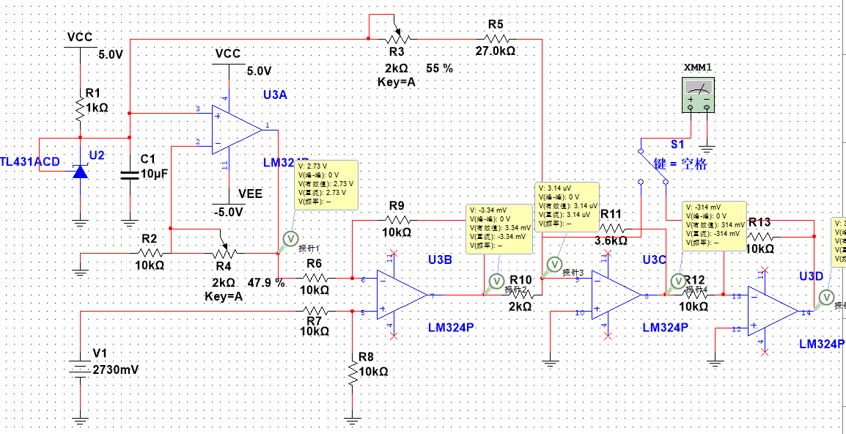

该方案优点是成本较低且体积小；缺点是所需元器件较多，接线复杂且不够稳定。

1. 利用arduino单片机的方案

该方案优点是所需元器件少，接线简单且稳定；缺点是成本较高且体积略大。

## 1.2 系统总体方案设计

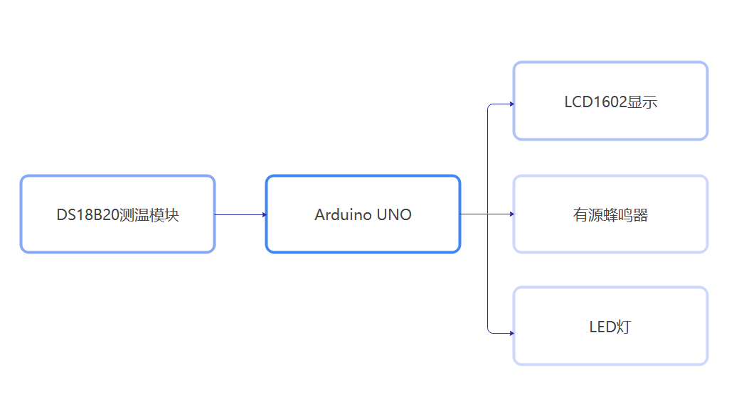

# 理论分析与计算

利用arduino UNO单片机，可以直接读取温度传感器的摄氏度数据。

再利用摄氏度和华氏度的转换公式F=C×1.8+32，计算出华氏度，并与摄氏度数据同步显示到LCD1602显示屏上。

Led灯、蜂鸣器实验原理图及实验电路图截图

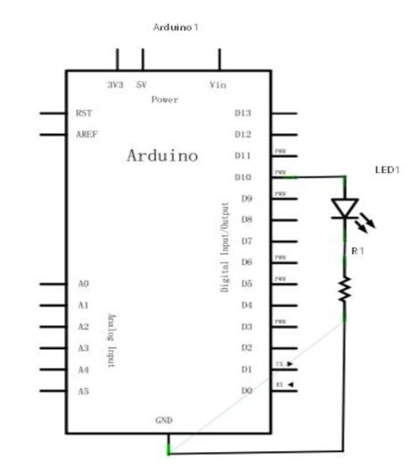 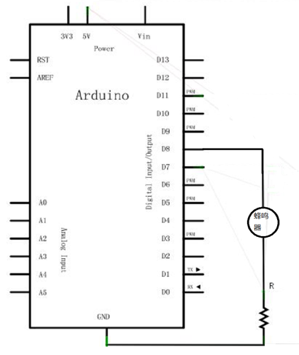

Led灯实验原理图 蜂鸣器实验原理图

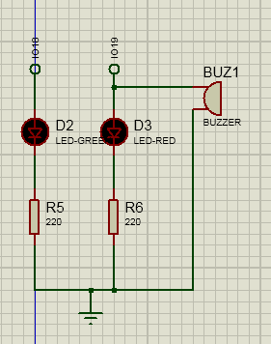 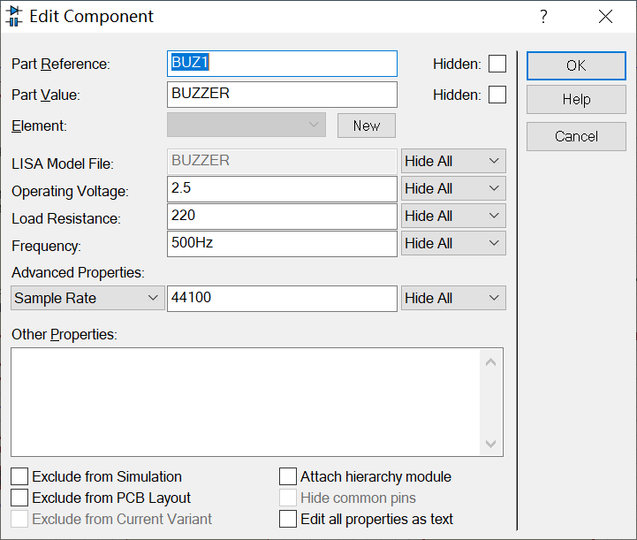

Led灯、蜂鸣器实验电路图 蜂鸣器属性参数

1602液晶实验原理图及实验电路图截图

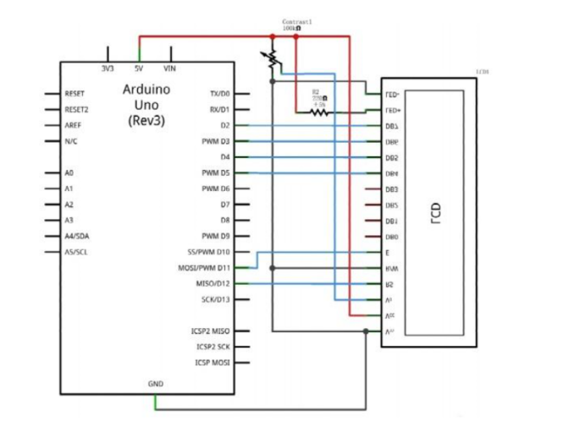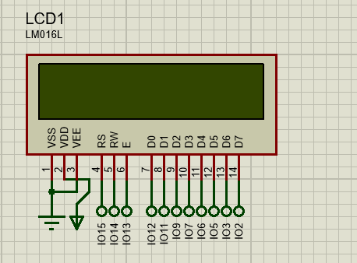

# 电路设计与仿真

初始状态：

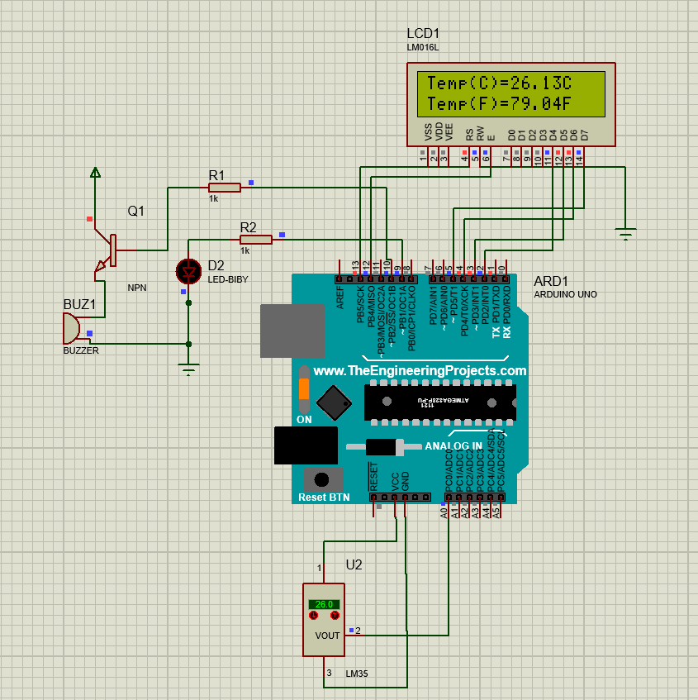

当超过30℃时，灯亮，报警：

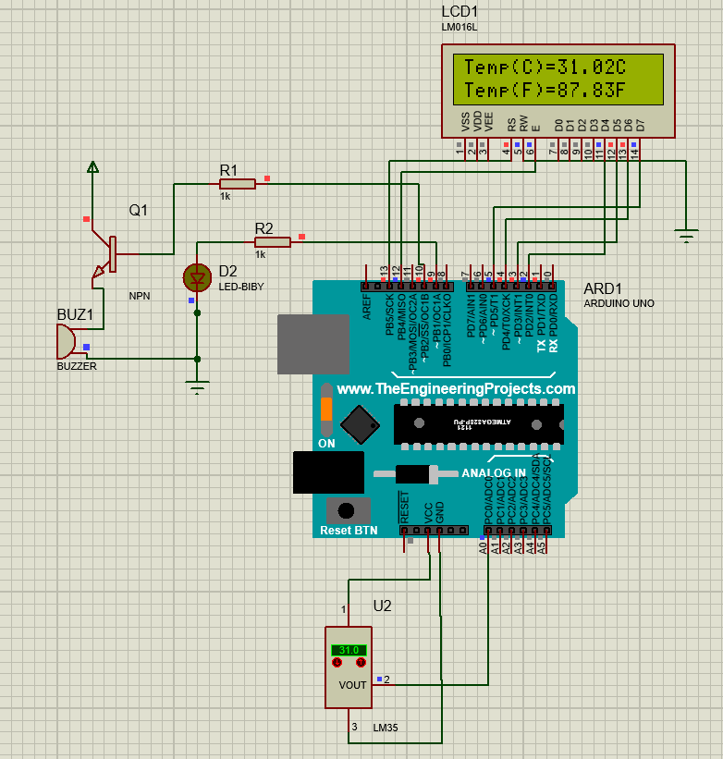

# 测试方案与结果

测试方案：将被测物体贴近温度传感器进行测量，待显示屏数值稳定后进行读数。

测量结果：

|  |  |  |  |  |  |
| --- | --- | --- | --- | --- | --- |
| 被测物体 | 手指 | 纸巾 | 橡皮 | 凉开水 | 热风吹风机 |
| 温度（℃） | 32.21 | 29.15 | 29.08 | 23.21 | 53.22 |

误差分析：由于被测物体的温度和环境温度相关，因此无法得知其实际温度，可能造成误差的原因有：温度传感器的热惰性、被测物体距传感器的距离、元件内部自身误差等

# 总结

本作品采用Arduino UNO作为主控芯片，温度传感器选用DS18B20模块，精度范围为±0.5℃，稳定性能优良。显示屏选用LCD1602，可同时显示华氏温度和摄氏温度数值。当温度超过30℃（该温度可自行设定）时，主控芯片会驱动有源蜂鸣器发出报警讯号，同时会有红灯亮起，具备高温报警功能。经测验，具备一定的精准度。

# 参考文献

1. EmbededCoder.Arduino--LCD1602[EB/OL].[2021-6-6].https://blog.csdn.net/u012308586/article/details/105767359.
2. Kasen's experience.Arduino通过I2C控制1602LCD显示屏[EB/OL].[2021-6-6].https://blog.csdn.net/jh1513/article/details/90489191.
3. 西安电子科技大学. 数显电子温度计的设计与制作[EB/OL].[2021-6-6].http://mooc1.chaoxing.com/mycourse/studentstudy?chapterId=421733556&courseId=216573551&clazzid=36832155&enc=bf0a373c6d132fa8b4034402fbea31dd.